6.15周工作分配(程序)

本周内容:

1. 基础功能的实现，具体见下面分配表
2. 等待美工demo，如果收到demo测试和引擎的适配程度
3. 读表导入功能学习

|  |  |  |  |  |
| --- | --- | --- | --- | --- |
| 图片编号 | 需要实现的功能 | 详细解释 | 负责人 | 完成情况 |
| 1 | 首页面实现  比对renpy自带的功能与需要实现的功能，找出需要我们自定义的功能并实现 | 比如收藏馆是一个renpy里未自带的功能，思考如何在起始页面中添加收藏馆字段并实现功能 |  |  |
| 2 | 三个功能的实现 | 自动  快进  跳过  图标放置位置和功能实现 |  |  |
| 2 | "我"的位置 | "我"作为主控区别于sxh，名称条出现在对话框右上角功能实现 |  |  |
| 2 | 隐藏对话框 | 隐藏对话框实现，将对话框和图标设置为点击后不可见，方便玩家截图 |  |  |
| 3 | 存档 |  | / | renpy自带，只需修改美工 |
| 4 | 覆盖存档 |  | / | renpy自带 |
| 5 | 设置实现  比对renpy自带的功能与需要实现的功能，找出需要我们自定义的功能并实现 | 比对renpy自带设置提供的功能与游戏需要的功能，实现欠缺的 |  |  |
| 6 | 背包功能实现 | 实现背包图标放置以及图上标注的相关功能 |  |  |
| 7 | 问号功能(待和UI确定) |  |  |  |
| 8 | 素材悬浮功能 | 随便找一个素材，实现点击某个图标素材以悬浮(非全屏)方式出现，背景虚化。 |  |  |

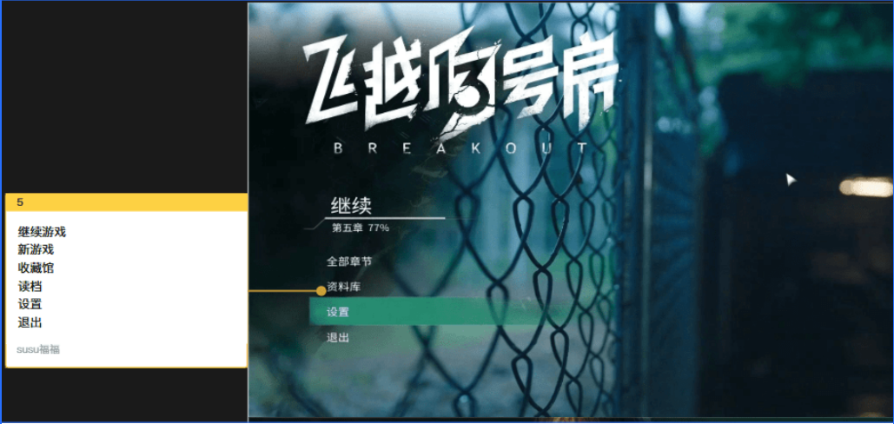

图1

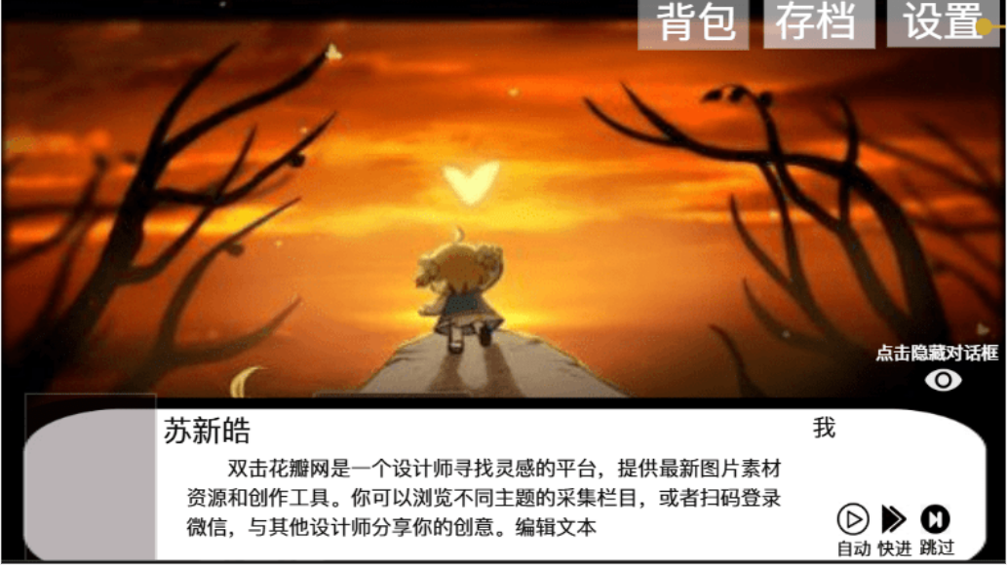

图2

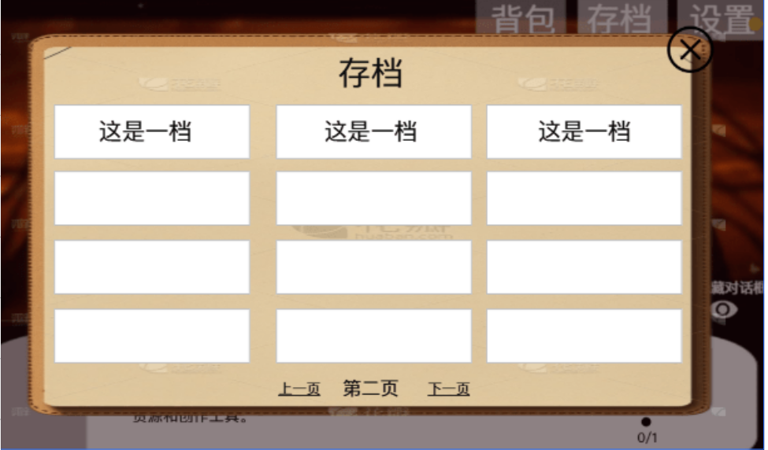

图3

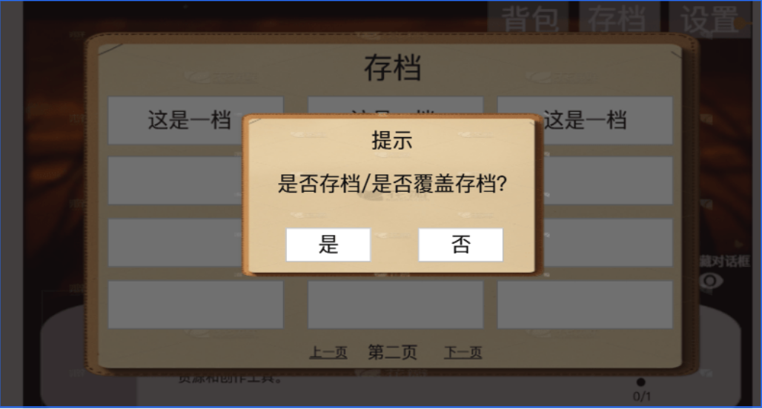

图4

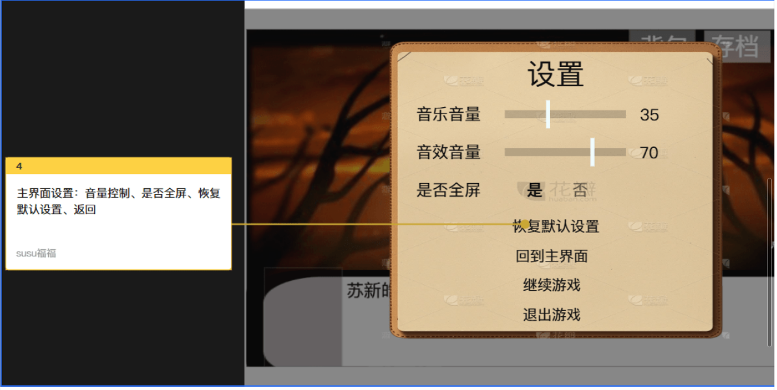

图5

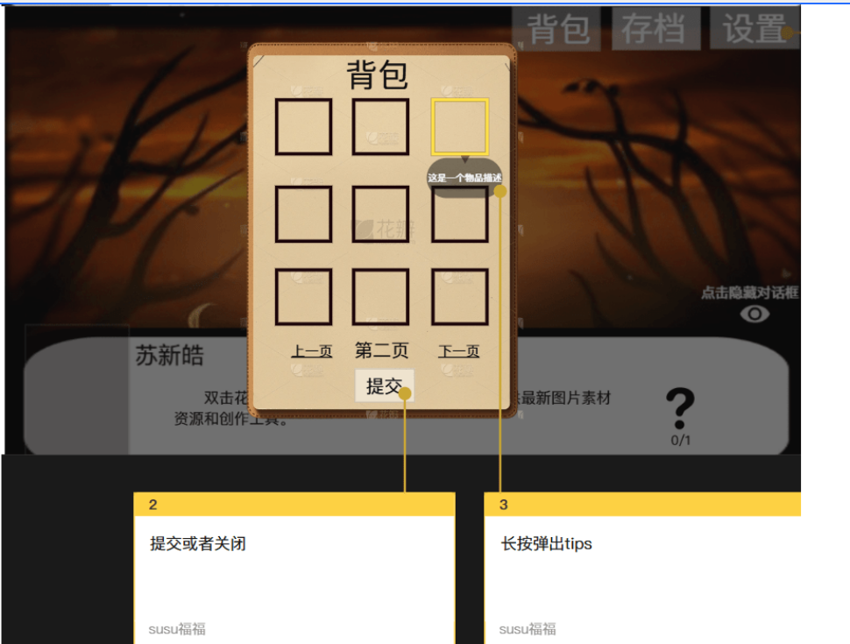

图6

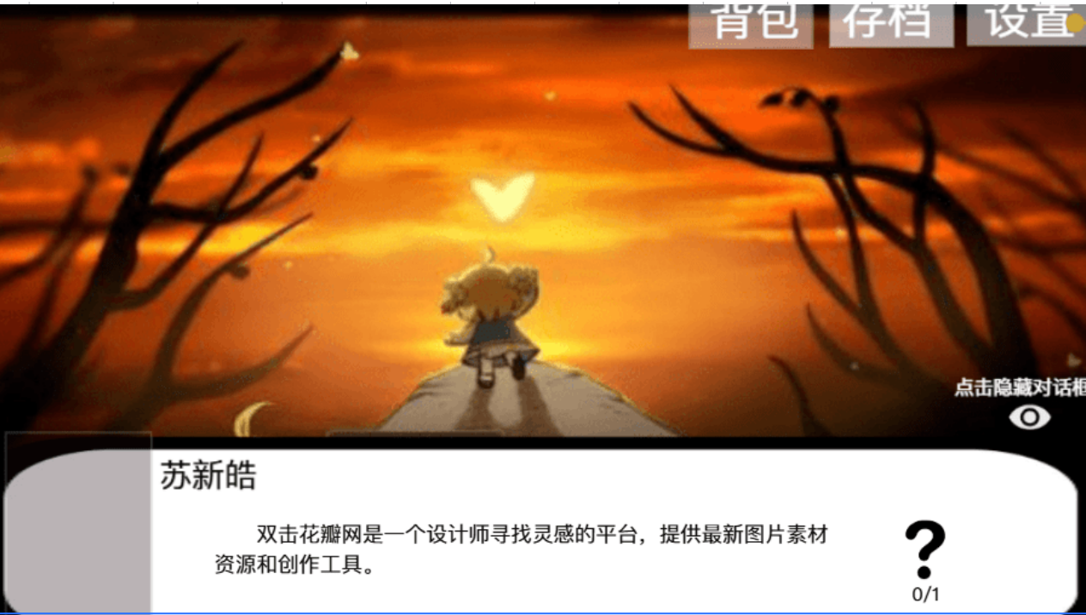

图7

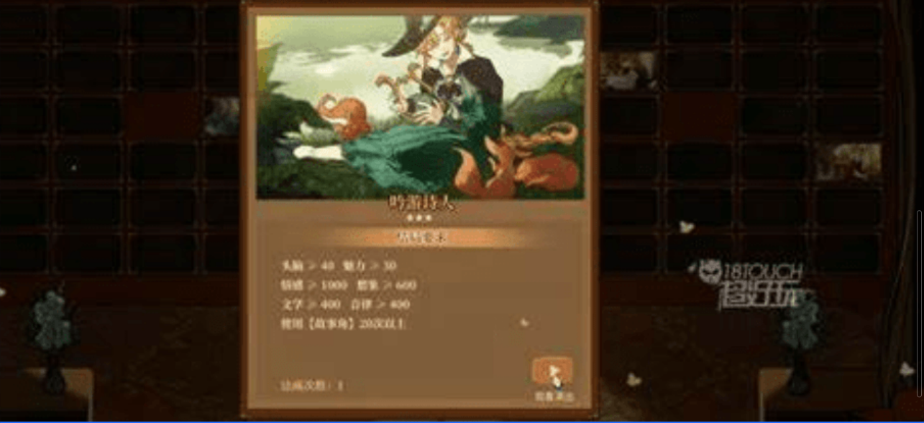

图8